Урок физики в 7 классе на тему:
«Прямолинейное распространение света»

Образовательная цель урока: изучение закона прямолинейного распространения света.
Деятельностная цель урока: формирование умения применять знание закона прямолинейного распространения света на практике.
Приборы и материалы:
- Проектор;
- ПК;
- Интерактивная доска;
- 2 штатива;
- Картонное яйцо и птенчик;
- Два фонарика;
- Набор булавок;
- Лист картона;
- Линейки;
- Поролоновые коврики.
- Бланки для работы.
- Учебник физики 7 класс автор: Пурышева Н.С.; Важеевская Н.Е.

Ход урока.
Этап урока | Содержание | Основные понятия | Деятельность учителя | Деятельность ученика | Примечания
1.Организационный. |  |  |  | Проверяют готовность к уроку
2. Актуализация знаний | Проверяется знания видов источников света | Источники света:  1.Естественные  2.Искусственные  Источники света:  1.Тепловые  2.Люминесцирующие | Я сейчас прочитаю вам пословицы, а вы скажите, почему с вашей точки зрения я выбрала именно их:  «Солнце без огня горит»;  «Солнце сияет, а месяц светит»;  А какие это источники света?  Какие еще могут быть источники света?  Посмотрите на слайд на нем различные источники света.  Ребята, а как еще можно разделить данные источники света? По какому признаку? | Устно отвечают на вопросы учителя.  Это источники света  естественные  искусственные  работают с таблицами, один человек возле доски. | Используется интерактивная доска  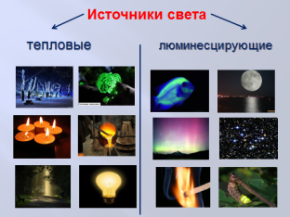  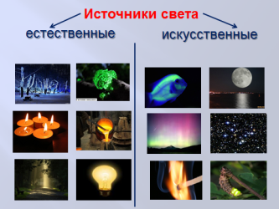
3. Работа над темой.  Постановка учебной задачи.  Целеполагание.  Решение проблемной задачи  (организация процесса мыслительной деятельности) | Выход на тему урока  Демонстрация опыта «Птенчик в яйце»  Практическое задание.  Лабораторная работа в учебнике №11 | Прямолинейное распространение света  Свет распространяется прямолинейно | Вопросы:  Можете ли вы сказать, что находиться у меня за ширмой? (нет)  А почему вы не можете ответить на этот вопрос? Какая проблема возникает?  Включается один из фонариков.  Что вы видите теперь? Почему?  Включается второй фонарик  Что вы увидели на экране?  Почему?  Почему появилась тень?  Как вы думаете, что мы сегодня с вами будем изучать?  А как он распространяется?  Предлагаю просмотреть небольшой анимационный ролик о распространении света  Хорошо. Свет распространяется по прямой линии. А зачем нам надо это знать?  Постановка проблемной задачи, которую необходимо решить детям.  Предлагаю детям самостоятельно найти решение практического задания: «Расположите 5 булавок на картоне так, чтобы все они располагались на одной прямой, без помощи линейки» (без предложенного в учебнике алгоритма | Отвечают на вопросы учителя, делают выводы.  Ответы:  Яйцо, тень  Птенец в яйце  «Свет, распространение света»  По прямой  Просмотр видеоролика  Просмотр слайда  Выполнение практического задания  Втыкая булавки в коврик, строят прямую линию, располагая булавки одна за другой, так чтобы из-за первой булавки не были видны остальные Самостоятельно приходят к выводу | 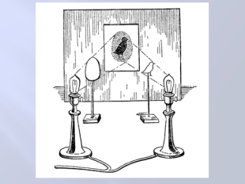  Видеоролик  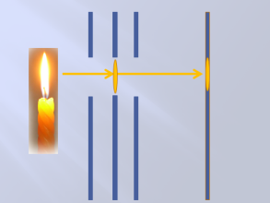  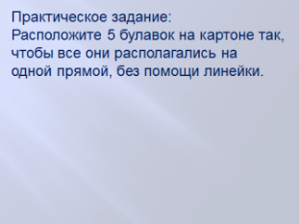
4.Подведение итогов урока  5. Рефлексия | Уточнение формулировки закона  Применение в жизни | Преломление света  Прямолинейное распространение света | А всегда ли свет распространяется прямолинейно?  Какое астрономическое явление можно объяснить, зная этот закон?  А где еще можно применить наши знания?  С каким законом мы сегодня познакомились на уроке? Сформулируйте его.  Был(а) ли я успешен(на) при проведении испытания и формулировки вывода?  1.Какие трудности я испытывал(а)?  2.В чем причина трудностей?  Пригодятся ли вам знания, полученные на уроке в жизни?  какие ?  Закончить свой урок я бы хотела отрывком их стихотворения  … Метель лепила на стекле  Кружки и стрелы.  Свеча горела на столе, свеча горела.  На озаренный потолок  Ложились тени…  Б. Пастернак «Зимняя ночь» | Анализируют картинку на слайде, отвечают на вопрос « При каком условии свет распространяется прямолинейно?»  Вывод:  Свет распространяется в однородной среде прямолинейно.  Отвечают устно на вопросы  Приводят примеры из жизни, где знания данного закона могут им пригодиться.  Отвечают на вопрос | 